05.07.2018 № 35-385___
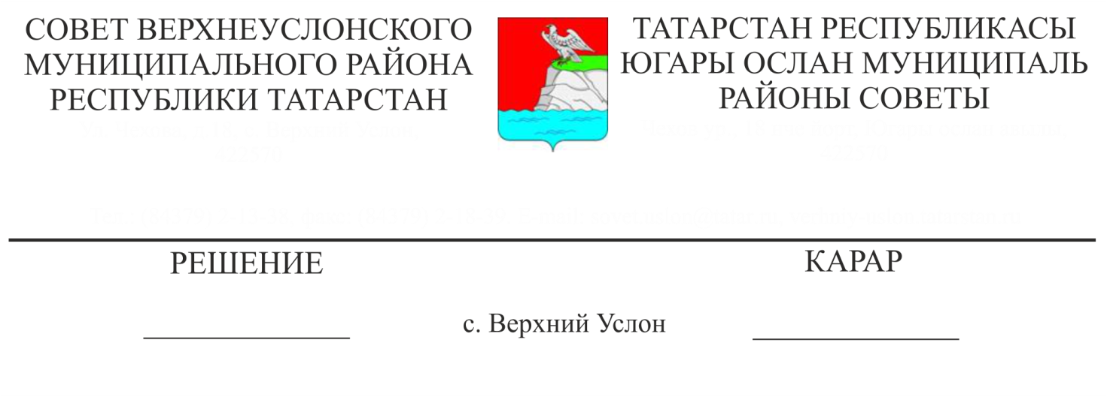
Татарстан Республикасы Югары Ослан муниципаль районы бюджетына физик затлар керемнәренә салымнан 2019 елга һәм 2020 һәм 2021 елларның планлы чорына күчерелгән өстәмә норматив белән тигезләүгә дотация алмаштыруны килештерү турында

Россия Федерациясе Бюджет кодексының 138 статьясындагы 5 пункты нигезендә,
Югары Ослан муниципаль районы Советы
карар итте:
1. Татарстан Республикасы Югары Ослан муниципаль районы бюджетына физик затлар керемнәренә салымнан 2019 елга һәм 2020 һәм 2021 елларның планлы чорына күчерелгән өстәмә норматив белән бюджет тәэмин ителешен тигезләүгә дотацияләрне алмаштыруны килештерергә.
2. Әлеге карарның күчермәсен Татарстан Республикасы Финанс министрлыгына җибәрергә.
3. Әлеге карарны Югары Ослан муниципаль районының рәсми сайтында, шулай ук Татарстан Республикасының хокукый мәгълүматның рәсми порталында урнаштырырга.
4. Карар аңа кул куйган көннән үз көченә керә.

Совет Рәисе,
Югары Ослан муниципаль районы Башлыгы М.Г. Зиатдинов

